Lunes
28
de noviembre

6° de Primaria
Geografía

Implicaciones económicas del crecimiento poblacional

Aprendizaje esperado: analiza tendencias y retos del crecimiento, la composición y la distribución de la población mundial.

Énfasis: identifica las implicaciones económicas del crecimiento poblacional.

¿Qué vamos a aprender?

Aprenderás a analizar tendencias y retos del crecimiento, la composición y la distribución de la población mundial.

Para explorar más sobre el tema, puedes consultar el libro de texto de Geografía de 6º se explica el tema a partir de la página 85.

https://libros.conaliteg.gob.mx/20/P6GEA.htm#page/85

¿Qué hacemos?

Te presentaremos información y algunos ejecicios que te ayudarán a identificar las implicaciones económicas del crecimiento poblacional.

Ya trabajaste con las gráficas sobre el número de habitantes en el mundo y en ciertos continentes, después viste su composición: Mujeres, niñas, niños, hombres, adolescentes y adultos mayores, luego, identificaste aquellos países donde la tendencia es que siga creciendo la población y otros donde está decreciendo, ante este panorama, cada país determinará sus políticas sociales y económicas para garantizar la satisfacción de las necesidades básicas de su población.

Hoy analizarás lo que sucede en tu entorno, para que tomes decisiones para tu desarrollo personal, familiar y comunitario.

Ahora recuerda lo abordado en la clase anterior.

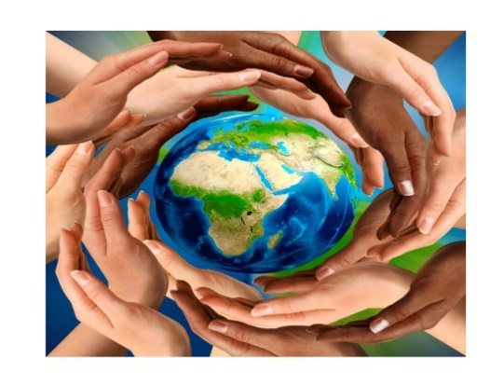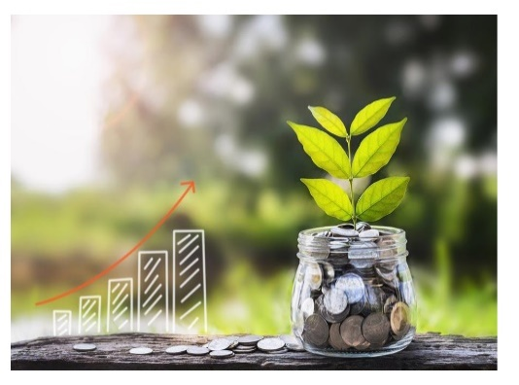

- Estudiaste el impacto del crecimiento poblacional en el ámbito social y cultural.
- Comprendiste el concepto “cultura” como el conjunto de rasgos distintivos, espirituales, materiales e intelectuales que caracterizan a la comunidad, sociedad y especie.
- Reflexionaste en torno a la necesidad de la organización social, de fomentar la participación ciudadana, y de contar con leyes que regulen la convivencia con instituciones que garanticen su cumplimiento.

A mayor incremente de la población, se diversifican las problemáticas sociales y ambientales; por ello, es requisito considerar la composición de la misma para atender y garantizar los derechos de todos, en especial de los grupos vulnerables.

¿Qué entiendes por el término “economía”?

La Economía es una disciplina científica, ve como lo define el Diccionario del Español de México:

"Ciencia que estudia los fenómenos relacionados con la producción, distribución y consumo de los bienes y servicios que requiere la satisfacción de las necesidades humanas".

Por ejemplo:

Imagina que tenemos dos casas, una en la comunidad rural y otra en la zona urbana, con las siguientes características:

- Casa rural: pico, pala, escardilla (para trabajar la tierra) yunta, costal con maíz, alimentos frescos, animales de corral como gallinas y guajolotes, pocos muebles, sencillos de madera o plástico, pocos focos y dinero.
- Casa urbana: variedad de muebles tipo urbano, sala, comedor, recámara, adornos como cuadros, cocina integral, electrodomésticos, varios focos, dinero, alimentos frescos, envasados o empaquetados.
Cada casa pertenece a un medio diferente, y estos son sólo dos ejemplos de la diversidad de hogares que podemos encontrar en México.

Cada familia, en cada entidad, así como en cada país, tiene características económicas diferentes, porque cuenta con ciertos recursos que pueden aprovecharse de manera directa.

En la situación económica de una familia influyen elementos como la cantidad de integrantes, su nivel educativo, si están en edad productiva o no y su estado de salud, entre otros. Con lo que pasa en tu familia puedes imaginar qué sucede en México y en el mundo.

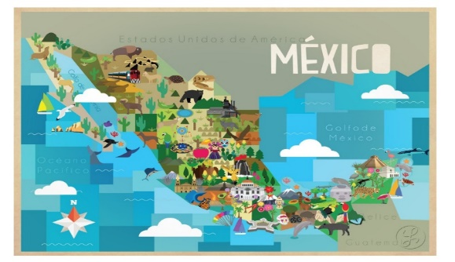

La economía de un país es fundamental para su desarrollo, y la manera en que se administren sus recursos determina su crecimiento y nivel de prosperidad.
Los recursos para satisfacer las necesidades humanas poseen una existencia limitada, como los recursos naturales o los alimentos; mientras que las necesidades mismas son ilimitadas, como la alimentación, vivienda, ropa, calzado o el entretenimiento.

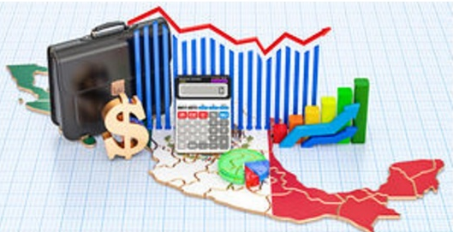

La Economía, se ocupa de la producción y la distribución de dichos recursos para cubrir las necesidades humanas, pero si se hace de forma irracional, provoca desequilibrios que implican problemas económicos, sociales y ecológicos para los ciudadanos, las naciones y, finalmente también, a la especie humana en su conjunto.

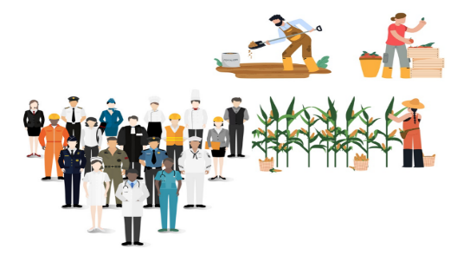

Las decisiones que tome el gobierno de un país y la forma en que administren los recursos de la nación, impactan positiva o negativamente en la vida de los ciudadanos. Crisis como la que estamos viviendo, provocada por la pandemia por el Covid-19, han tenido un impacto negativo a nivel mundial en la economía.

Existen países con mayor capacidad para comprar y transformar materia prima, y luego vender sus productos a otros países, tienen una situación económica más estable que las naciones que enfrentan problemáticas como hambrunas, guerras, crisis sanitarias, desastres naturales, que carecen de recursos, tecnología e industria.

En tu Atlas hay información al respecto. Ubica la página 112 y lee qué dice.

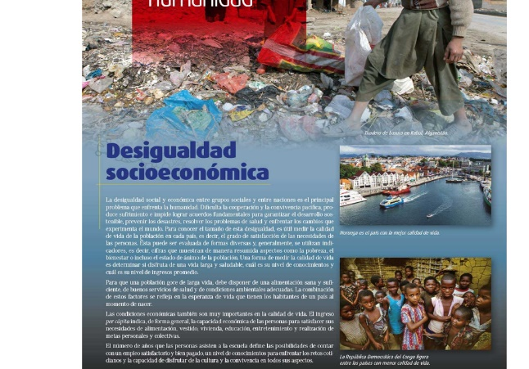

Como observas, el tema de desigualdad económica requiere atención prioritaria en cada país, sobre todo para garantizar que sus habitantes tengan calidad de vida y puedan cubrir sus necesidades básicas.
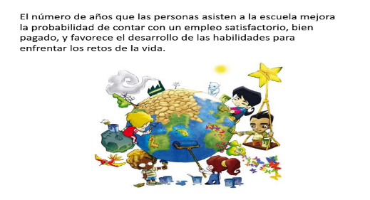

Un buen manejo de la economía, la atención a las necesidades, especialmente a los de sectores vulnerables, y la administración eficiente y transparente de los recursos con que cuenta cada nación contribuye a la disminución de esas desigualdades.
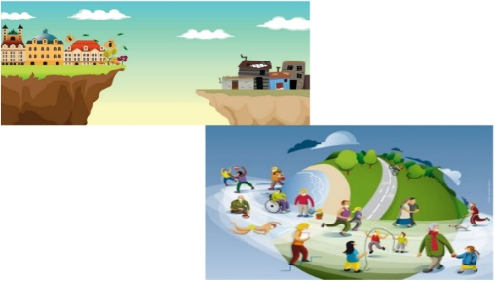

Observa los mapas de la página 113 del Atlas, en esos continentes y regiones se puede apreciar que existía una población grande, e importantes índices de: esperanza de vida, educación, salud y desarrollo humano.
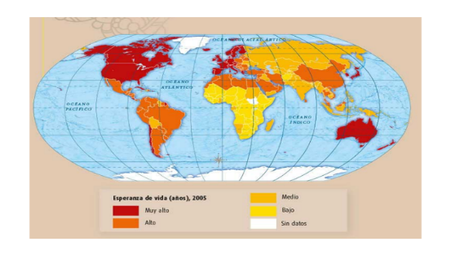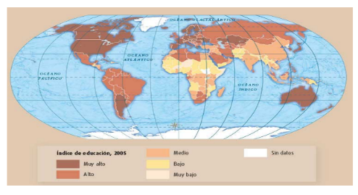
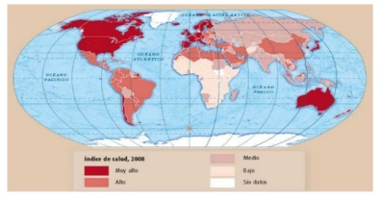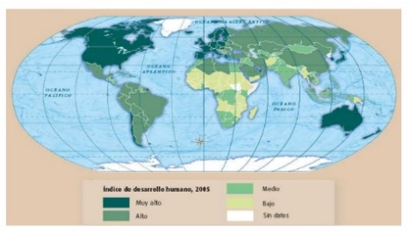

a) Esperanza de vida. Número promedio de años que se espera que viva un recién nacido, si en el transcurso de su existencia estuviera expuesto a las tasas de mortalidad específicas por edad y por sexo prevalentes al momento de su nacimiento, para un año específico, en un determinado país, territorio o área geográfica.

b) Índice de educación. Número de nuevos ingresos al primer grado del ciclo o nivel superior de educación especificado en un año determinado, expresado como porcentaje del número de alumnos matriculados en el último grado del ciclo o nivel anterior durante el año escolar previo.

c) Índice de salud. Se emplea para medir una dimensión determinada de la salud en una comunidad concreta.
Los indicadores de salud también resultan útiles a la hora de describir y controlar la situación de salud en la que se encuentra un grupo de personas. Las dimensiones de la salud integran un conjunto de bienestar físico, ambiental, emocional, espiritual, social y mental.

d) Índice de desarrollo humano. Indicador sintético de los logros, medios obtenidos en las dimensiones fundamentales del desarrollo humano; por ejemplo, tener una vida larga y saludable, construir conocimientos y disfrutar de un nivel de vida digno.

Seguramente lo que aprendiste hoy, te será de utilidad; hasta la próxima.

El reto de hoy:

Analiza la tabla que se encuentra en la página 85 de tu libro de texto y comenta con tu familia sobre las necesidades que se plantean y las opciones para cubrirlas.

Si en tu casa hay libros relacionados con el tema, consúltalos, así podrás saber más. Si no cuentas con estos materiales no te preocupes. En cualquier caso, platica con tu familia sobre lo que aprendiste, seguro les parecerá interesante.

¡Buen trabajo!

Gracias por tu esfuerzo.

Para saber más:
Lecturas

https://www.conaliteg.sep.gob.mx/primaria.html

